Exercices
Exercice n°1 :
D'après le code des couleurs, donner les résistances suivantes :
1) noir - marron - rouge .......................................................................
2) blanc - gris - marron ..........................................................................
3) jaune - vert - noir ..................................................................................

Exercice n°2 :

1) Convertir.
- 1327 Ω = ............................................................................... kΩ
- 0,3 kΩ = ................................................................................. MΩ
- 1 647 000 Ω = .................................................................... MΩ
2) Quel appareil sert à mesurer les résistances ? ........................................................................
3) Quel est le nom de l'unité dont le symbole est Ω ? .............................................................
Exercice n°3 :
Entourer la bonne réponse.
1) Dans un circuit en série, si on diminue la résistance, alors l'intensité du courant
(Augmente / diminue / reste la même / devient nulle).
2) Dans un circuit en série, quand on change de place la résistance alors l'intensité du courant
(Augmente / diminue / reste la même / devient nulle).
3) Dans un circuit en série, quand on ajoute une résistance, alors l'intensité du courant
(Augmente / diminue / reste la même / devient nulle).

Exercice n°4 :

On utilise toujours la même pile et les mêmes lampes dans les circuits suivants.

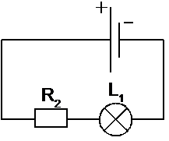  circuit 1 | 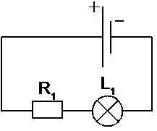  circuit 2 | 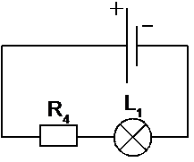  circuit 3
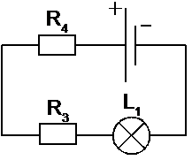  circuit 4 | 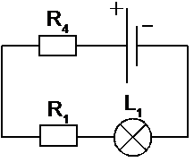  circuit 5 | 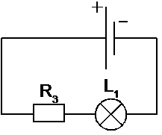  circuit 6

On a utilisé les résistances suivantes : R₁ = 80 Ω, R₂ = 680 Ω, R₃ = 180 Ω, R₄ = 100 Ω.
1) Dans quel(s) circuit(s) la lampe brille-t-elle le plus ? .................................................
2) Dans quel(s) circuit(s) la lampe brille-t-elle le moins ?.................................................
3) Dans quel(s) circuit(s) la lampe brille-t-elle autant ?.................................................
4) Dans les circuits 1, 4, 5, on a mesuré les intensités des courants et on a les valeurs suivantes : 0,11 A, 0,06 A et 0,01 A.
Associer les valeurs mesurées aux différents circuits :
Dans le circuit 1, on a mesuré I₁ = ..........................
Dans le circuit 4, on a mesuré I₂ = ..........................
Dans le circuit 5, on a mesuré I₃ = ..........................

